Пән: Әдебиет
Пән мұғалімі: Кетикова Ж.Т.
Сынып: 6
Сабақтың тақырыбы: “Түбінде адам болатын бала”
(Б.Соқпақбаевтың “Менің атым Қожа” повесі бойынша)
Сабақтың мақсаты:
1.білімділік: жаңа сабақты меңгерту, повесть бойынша оқушылардың білімін тексеру, Қожа бейнесін талдау;
2.дамытушылық: оқушыларды өзіндік көзқарасын, пікірін айта білуге дағдыландыру, шығармашылық қабілеттерін дамыту;
3.тәрбиелік: жақсы мен жаманды ажырата білуге, адамгер-шілікке, тәрбиелікке үйрету, кейіпкерлер бойындағы жақсы қасиеттерді оқушы бойына сіңірту;
Сабақтың түрі: жаңа білімді меңгерту сабағы
Сабақтың типі: аралас сабақ
Әдіс-тәсілдер: топпен жұмыс, пікірталас, сұрақ-жауап, тест, кесте, семантикалық карта толтыру, Венн диаграммасы, т.б.
Көрнекіліктер: оқулық, Б. Соқпақбаевтың шығармалар жинағы, интербелсенді тақта, флипчарт, плакат, маркерлер
Сабақтың барысы:
І.Ұйымдастыру: амандасу, оқушыларды түгелдеу, назарларын сабаққа аударту
ІІ.Үй тапсырмасын тексеру.
1. “Менің атым-Қожа” повесін оқу, жоспар құру;
2. Мүмкіндігінше осы повесть бойынша түсірілген фильмді көріп келу;
3. “Менің атым...” тақырыбына ой толғау жазып келу; (Жазба жұмыстары жинап алынып, бағасы келесі сабақта айтылады.)
Пысықтау сұрақтары:
1) Повесть қалай басталады? Қожа өз есіміне риза ма?
2)Шығарманың басында қандай салт-дәстүрлер жайлы мәлімет кездеседі?
3) Повесть неше бөлімнен тұрады?
4) Повестьтегі басты кейіпкерлерді ата.
5) Қожа қандай маман иесі болуды армандаған еді?
6) Қожа шығарманың соңында қандай әрекеттер жасайды, қандай қорытындыға келеді?
ІІІ.Жаңа сабақ.
Оқушыларды 2 топқа бөлу:
І топ - “Ізденімпаздар”
ІІ топ – “Алғырлар”. Сабақ барысында берілетін тапсырмалар осы топтарға бөлініп беріледі. Екі топтың оқушылары пікір алмастырады, жарысады, бірін бірі бағалайды.
1.Кейіпкерлерге мінездеме беру.
Тақтаға басты кейіпкерлердің суреттері ілінеді, әр топтан оқушылар шығып 3 кейіпкерге тән мінез қырларын жазады.
І топ: (Қожа, Сұлтан, Миллат ана)
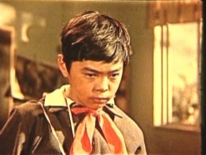 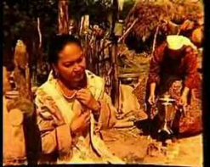 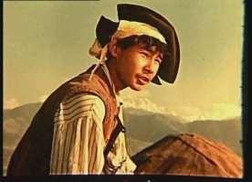

ІІ топ: (Жанар, Жантас, директор Ахметов)
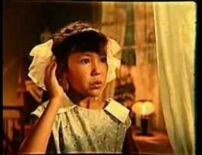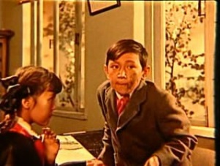
2. “Ойлан, тап!”. 2 топқа кесте таратылады.Оқушылар шығармада айтылған сөздердің иесін тауып, тұсына белгі қоюлары қажет.
І топқа: ІІ топқа:
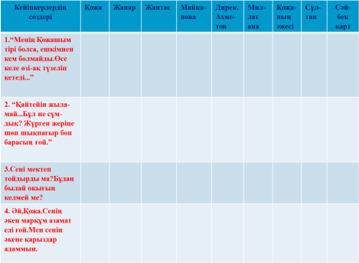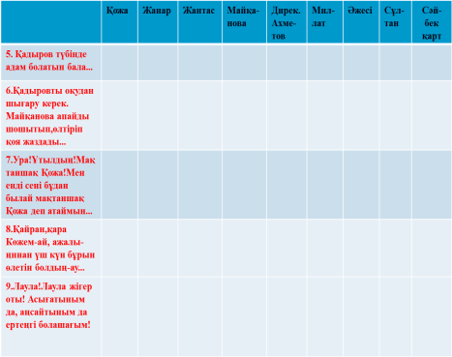

3. Пікірталас. ( “Венн” диаграммасы арқылы )
І топ: “Жақсы бала жеткізеді мұратқа...”
ІІ топ: “Тентек бүлдіреді, ата-анасын күйдіреді...”
(Әр топ өз тұжырымдарын Венн диаграмма арқылы дәлелдейді.)
Қожа - жақсы бала Қожа - жаман бала

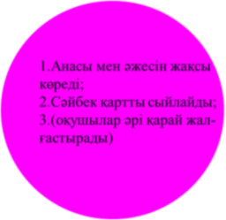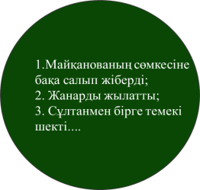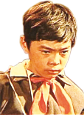

4. “Ойталқы”. Фильмнен үзінді көрсету.
(Қожаның төргі бөлменің есігін жауып алып, кеңес өткізген сәті көрсетіледі.)Үзінді бойынша қойылатын сұрақтар:
- Бұл оқиғадан Қожаның қандай мінезін көруге болады?
- Қожаның ендігі мінезі мен өмірі өзгереді деп ойлайсыңдар ма?
- Жақсы бала, жаман бала, әдептілік, әдепсіздік, тәртіп, тәрбие туралы қандай мақал-мәтелдер білесіңдер?
- Сендердің араларыңда Қожа сияқты өз-өздеріңмен кеңесіп, есеп беріп, уәде беріп көргендерің бар ма?
5. “Бұл қай сәт?”
- Фильм алынған мына суреттер жайлы қысқаша әңгімелеңдер:
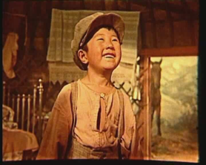 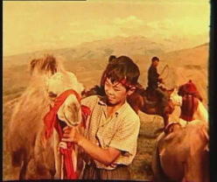 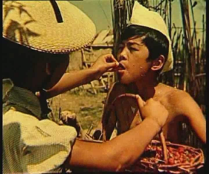

6. Сергіту сәті. Фильм бойынша жасалған соундтректі тыңдау. (Әнші Е. Құдайбергеновтің өңдеген нұсқасы)
Сабақты қорытындылау үшін әр топқа тест тапсырмалары таратылады. Жауап беруге 5 мин. уақыт беріледі.
ІV . Бекіту. Тест сұрақтарына жауап беру.
Кері байланыс. «Екі жұлдыз, бір тілек»
Бағалау.
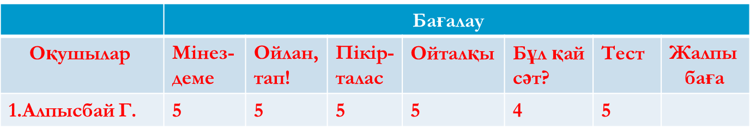
V. Үйге тапсырма: “Мен қандай адаммын?”немесе “Айнамен оңаша қалғанда...” деген тақырыпқа шағын ой толғау жазу.

